想飛(射手座) | 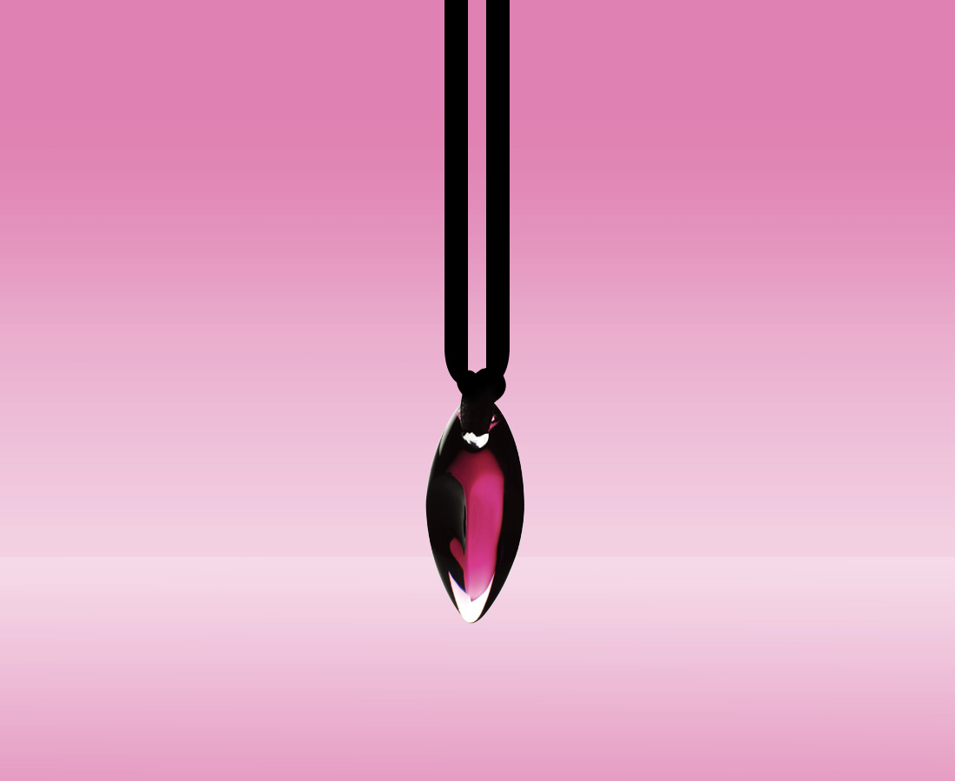
像是聽到遠方的鼓聲
心 開始變得蠢動不安
一如拉了滿弓的箭
隨時待發
射向永遠新鮮的目標
Sagittarius

編號 | 1702197 | No | 1702197
名稱 | 想飛(射手座) | Name | Sagittarius
顏色 | 紫 / 深藍 | Color
尺寸 | 1.5 * 1.9 * 4.5 | Size | 1.5 * 1.9 * 4.5
重量 | 0.02 | Weight | 0.02
限量 | X | Limited Edition | X
售價 | NT$ 2980 | Price | NT$ 2980
 | RMB$ 766 |  | RMB$ 766

